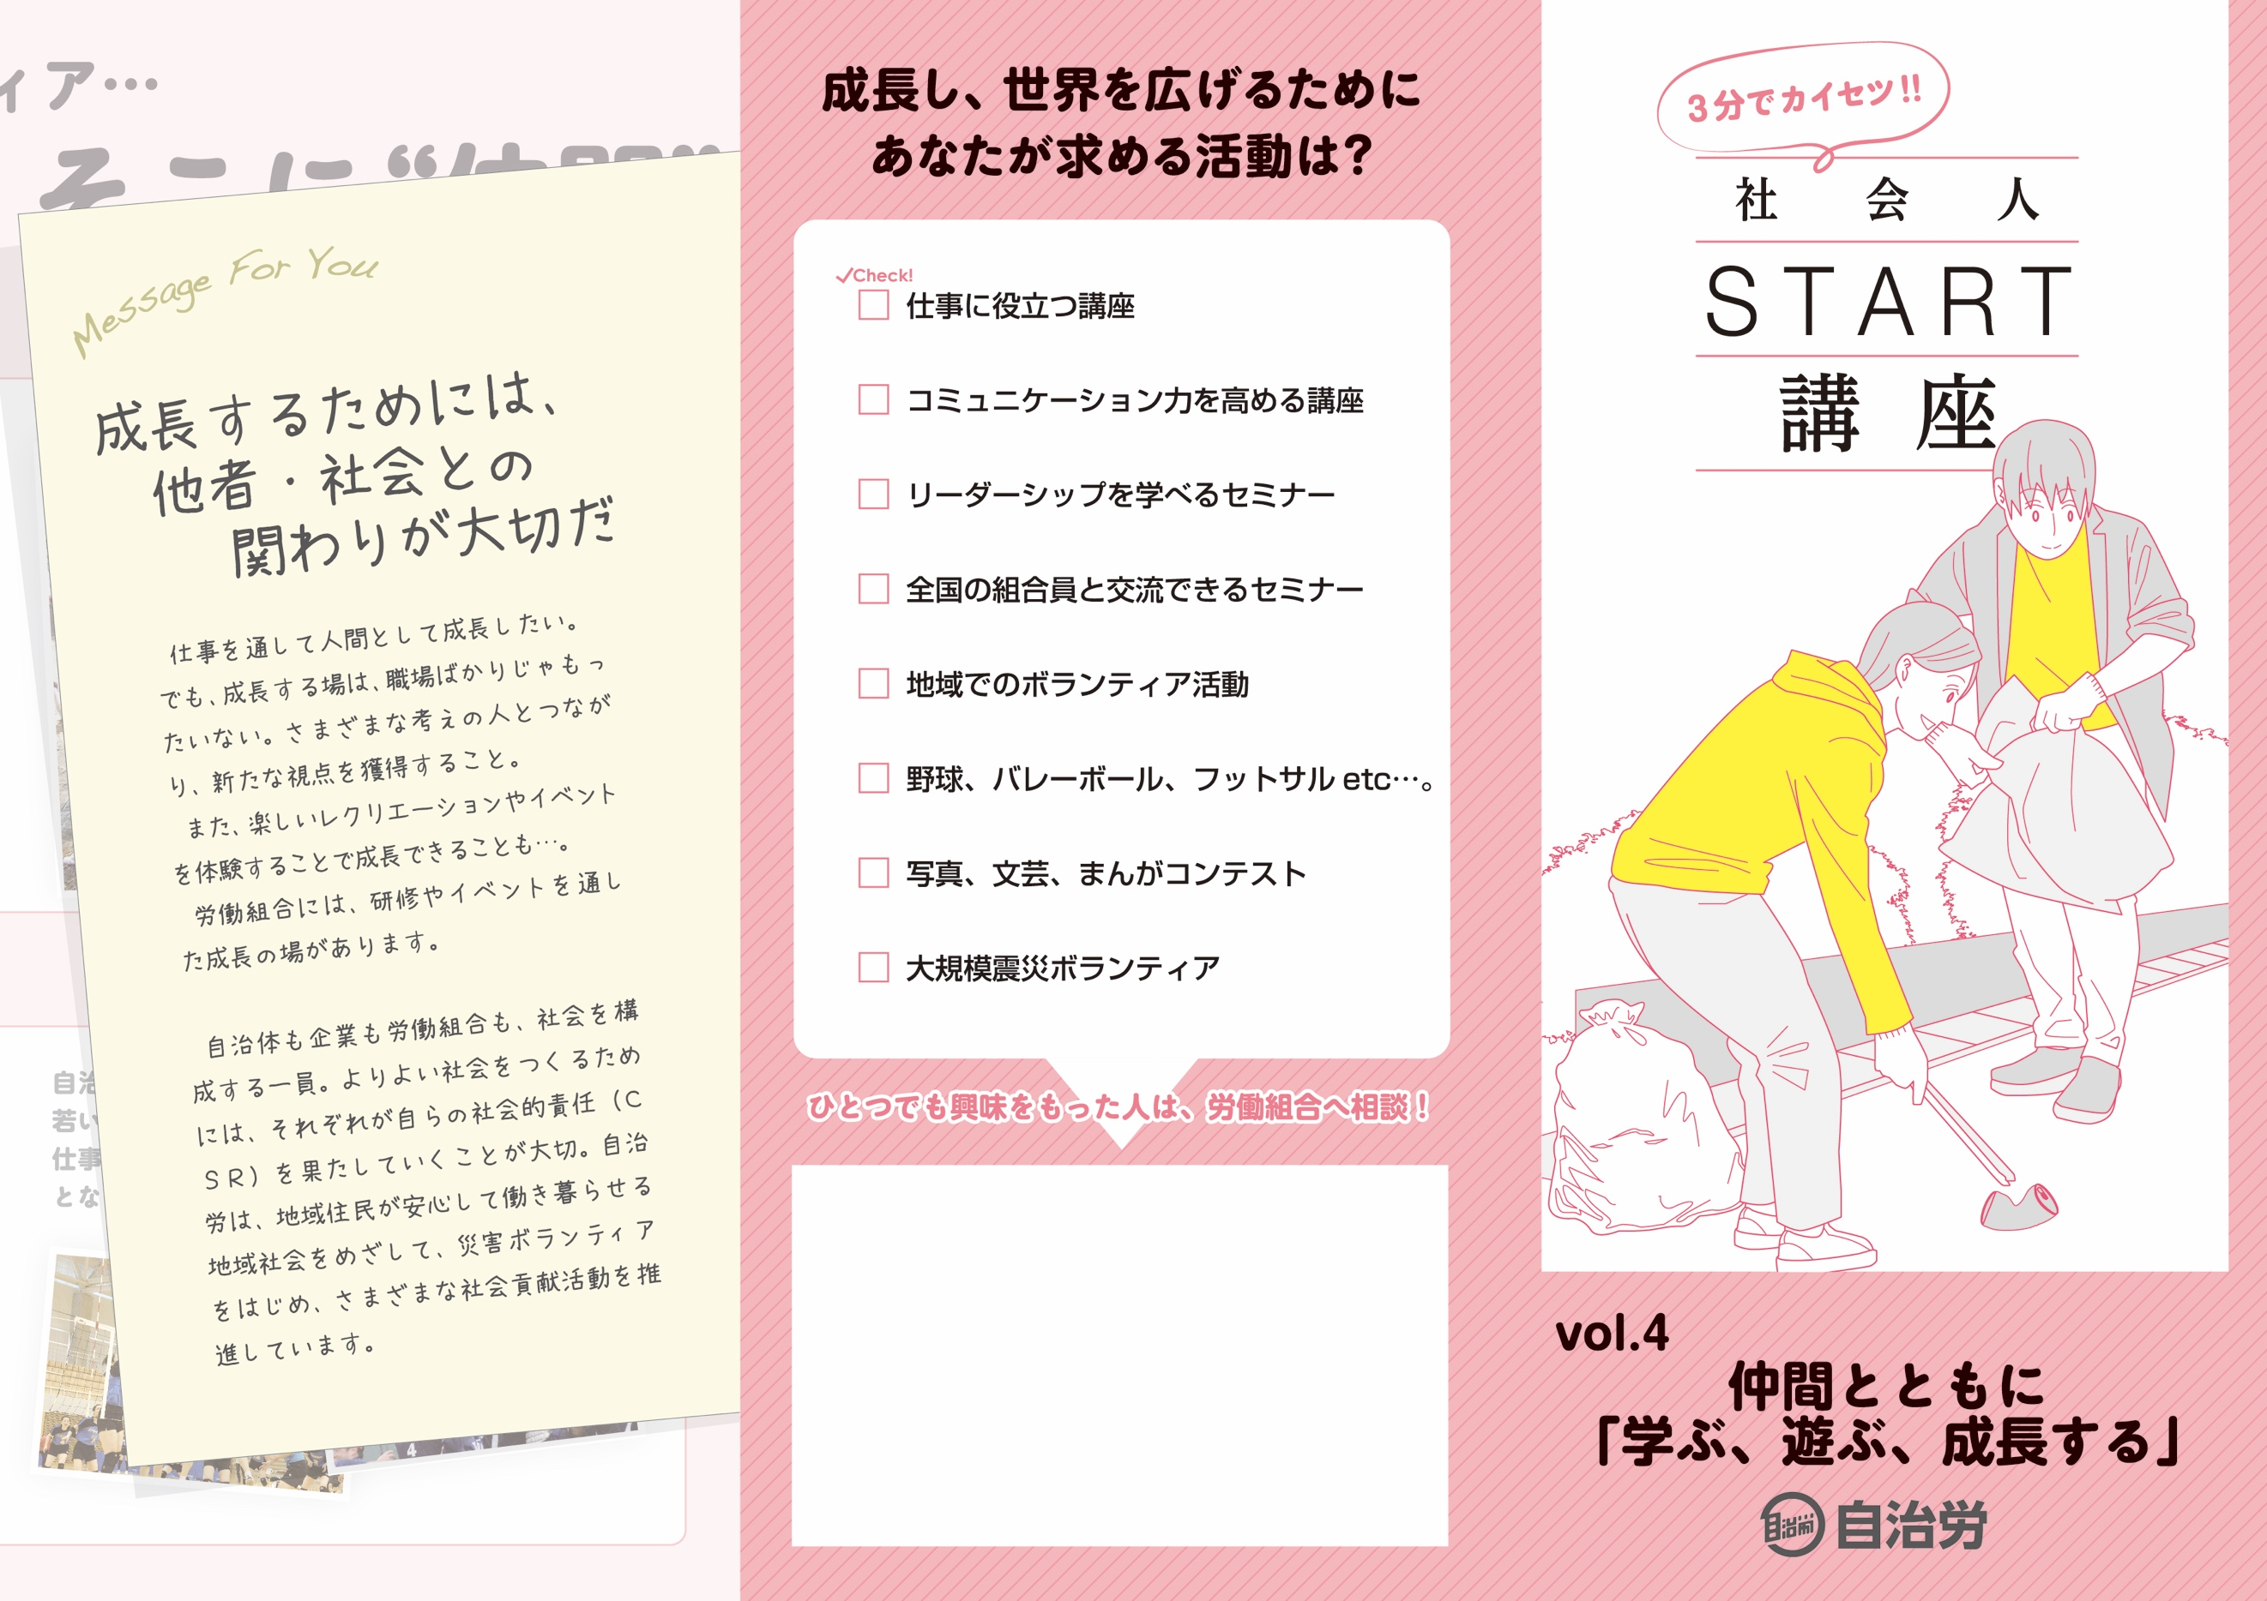

各単組の連絡先・HP、

県本部の連絡先・HPなど

アレンジください

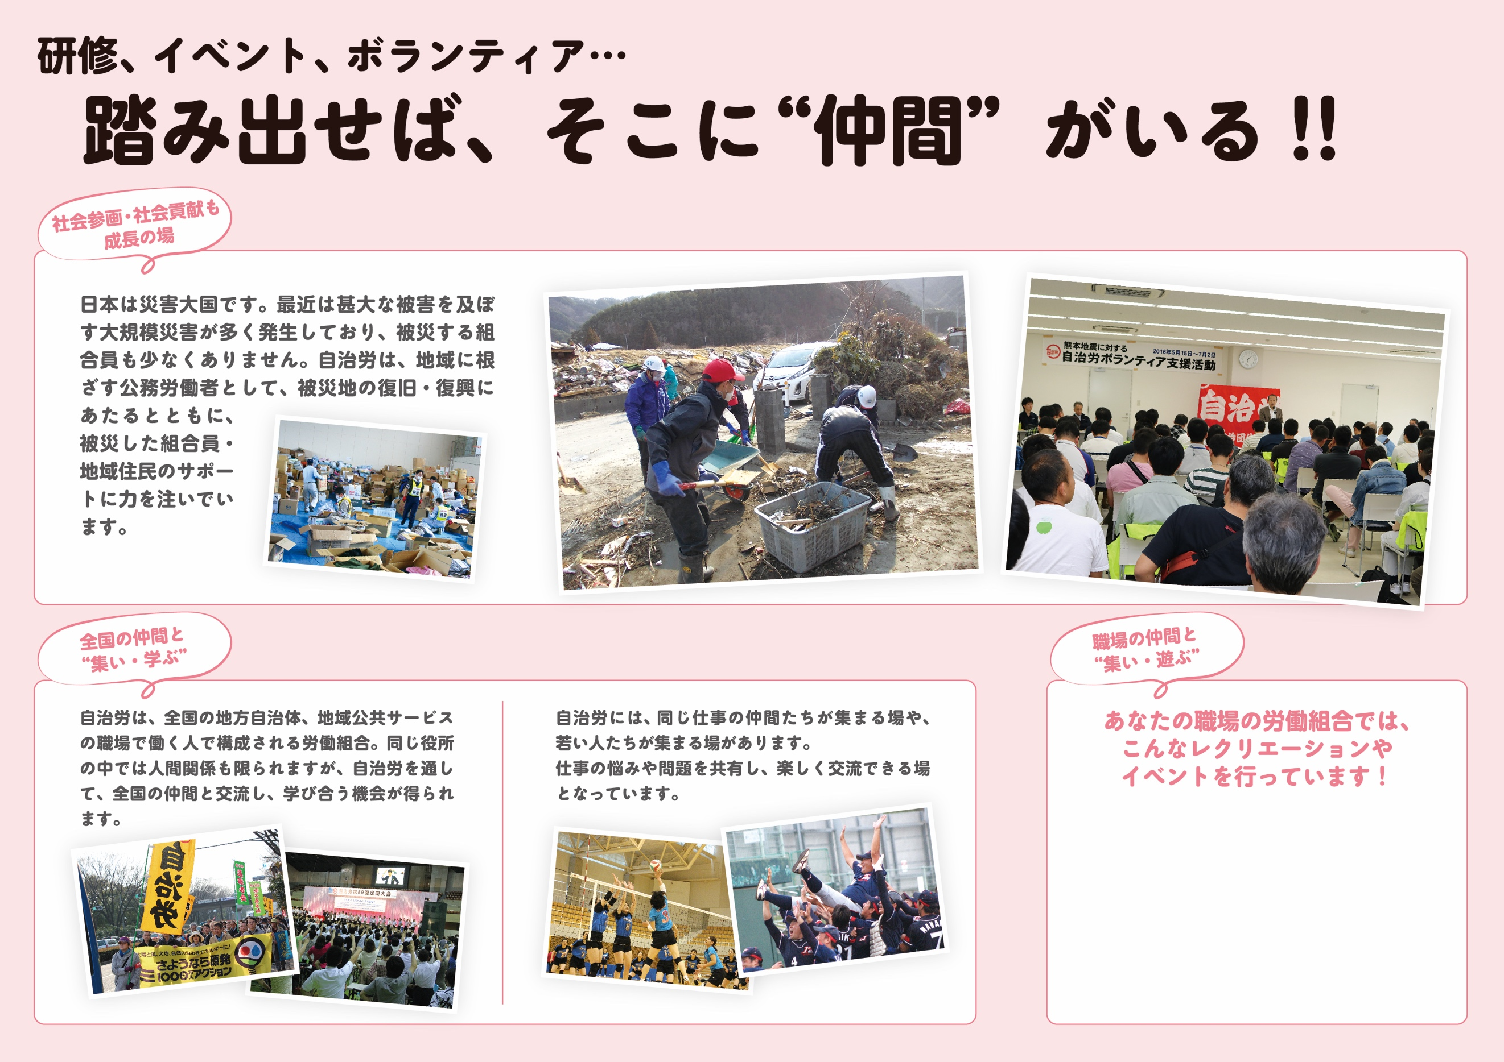

各単組、県本部の

レクリエーションや

イベントの写真などで

アレンジください